**ZAOKROUHLOVÁNÍ DESETINNÝCH ČÍSEL 13.10.**

1. Zaokrouhli na desetiny:

19,036 15,56

21,813 0,0196

0,321 0,078

2. Zaokrouhli na setiny:

0,0082 0,009266

132,082 18,561

86,154 14,035

3. Doplň tabulku:

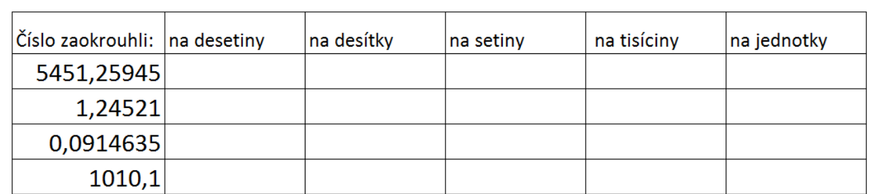

4. PS (modrá kniha) 82/16 - odpověz na otázky, zapiš.